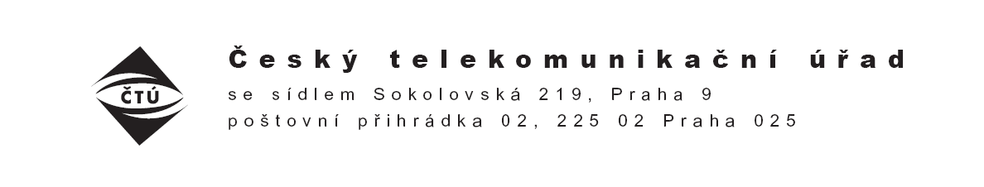

Účastníci řízení
podle seznamu

Váš dopis značky / ze dne Naše značka Vyřizuje / telefon Praha
 | ČTÚ-100 054/2010-611/X. vyř. | Ing. Kuchařová/627 | . května 2016

Oznámení o pokračování správního řízení

Dne 30. 7. 2010 bylo doručením žádosti společnosti O2 Czech Republic a.s. (dříve Telefónica Czech Republic, a.s.) zahájeno správní řízení čj. ČTÚ-100 054/2010-611 ve věci stanovení výše čistých nákladů na poskytování univerzální služby za rok 2009 podle § 48 zákona o elektronických komunikacích, ve spojení s § 44 odst. 1 správního řádu. Český telekomunikační úřad (dále jen „Úřad“) oznámil tuto skutečnost ostatním účastníkům řízení veřejnou vyhláškou dne 10. 8. 2010. Úřad shromáždil všechny důkazy potřebné pro vydání rozhodnutí ve věci, ověřil předložený výpočet čistých nákladů a provedl výpočty nezbytné ke stanovení výše čistých nákladů a rozhodnutí o tom, zda čisté náklady vzniklé poskytováním univerzální služby za rok 2009 představují neúnosnou zátěž. Poté zveřejnil dne 22. 4. 2011 veřejnou vyhláškou koncept rozhodnutí na úřední desce ČTÚ a po zapracování připomínek vydal dne 7. 7. 2011 rozhodnutí čj. ČTÚ-100 054/2010-611/IX. vyř.
Proti rozhodnutí podaly rozklady společnosti T-Mobile Czech Republic a.s. a Vodafone Czech Republic a.s., které Rada ČTÚ jako odvolací orgán zamítla rozhodnutím čj. ČTÚ-79 133/2011-603 ze dne 24. 10. 2011. Obě společnosti podaly žaloby. Městský soud v Praze dal za pravdu žalobě společnosti Vodafone rozsudkem čj. 8A 394/2011-50 ze dne 3. 12. 2015 a zrušil druhostupňové rozhodnutí. Následně bylo rozhodnutím Rady ČTÚ čj. ČTÚ-79 133/2011-603 ze dne 18. 4. 2016 zrušeno rozhodnutí prvního stupně čj. ČTÚ-100 054/2010-611/IX. vyř. a věc vrácena k novému projednání. Úřad je povinen doplnit nové rozhodnutí o použitý způsob alokace režijních nákladů na služby poskytované v rámci univerzální služby a provést všestranné posouzení neúnosné zátěže s přihlédnutím k souhrnu vlastností podniku, zejména k úrovni jeho vybavení, k jeho hospodářské a finanční situaci, jakož i k jeho podílu na trhu.

Úřad proto pokračuje ve správním řízení čj. ČTÚ-100 054/2010-611 ve věci stanovení výše čistých nákladů na poskytování univerzální služby za rok 2009.

Příloha: Seznam účastníků řízení čj. ČTÚ-100 054/2010-611

Ing. Beáta Smrkovská, v. r.
ředitelka odboru ekonomické regulace

